План работы
Для детей с особенными потребностями в развитии речи
Старшая группа №16
Январь
«Город линий».
Цель. Развитие образных представлений и формирование чувства графического стиля, осознания изобразительных возможностей линии как графического средства.
Вид. Репродуктивная, самостоятельная творческая деятельность.
Задачи.
Развивать навыки линейного рисования.
Развивать умение применять те или иные графические приёмы в зависимости от образных задач.
Научить составлять композиции из различных линий.
Способствовать развитию мелкой мускулатуры кисти руки и выработке точности движений.
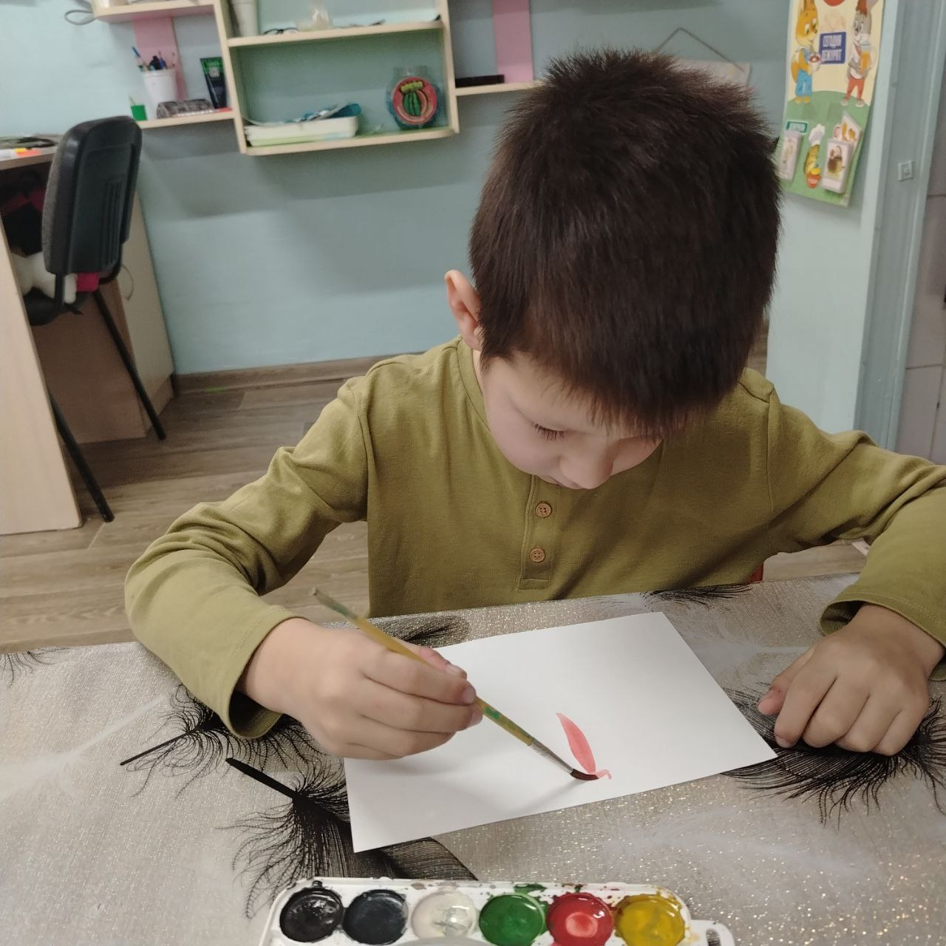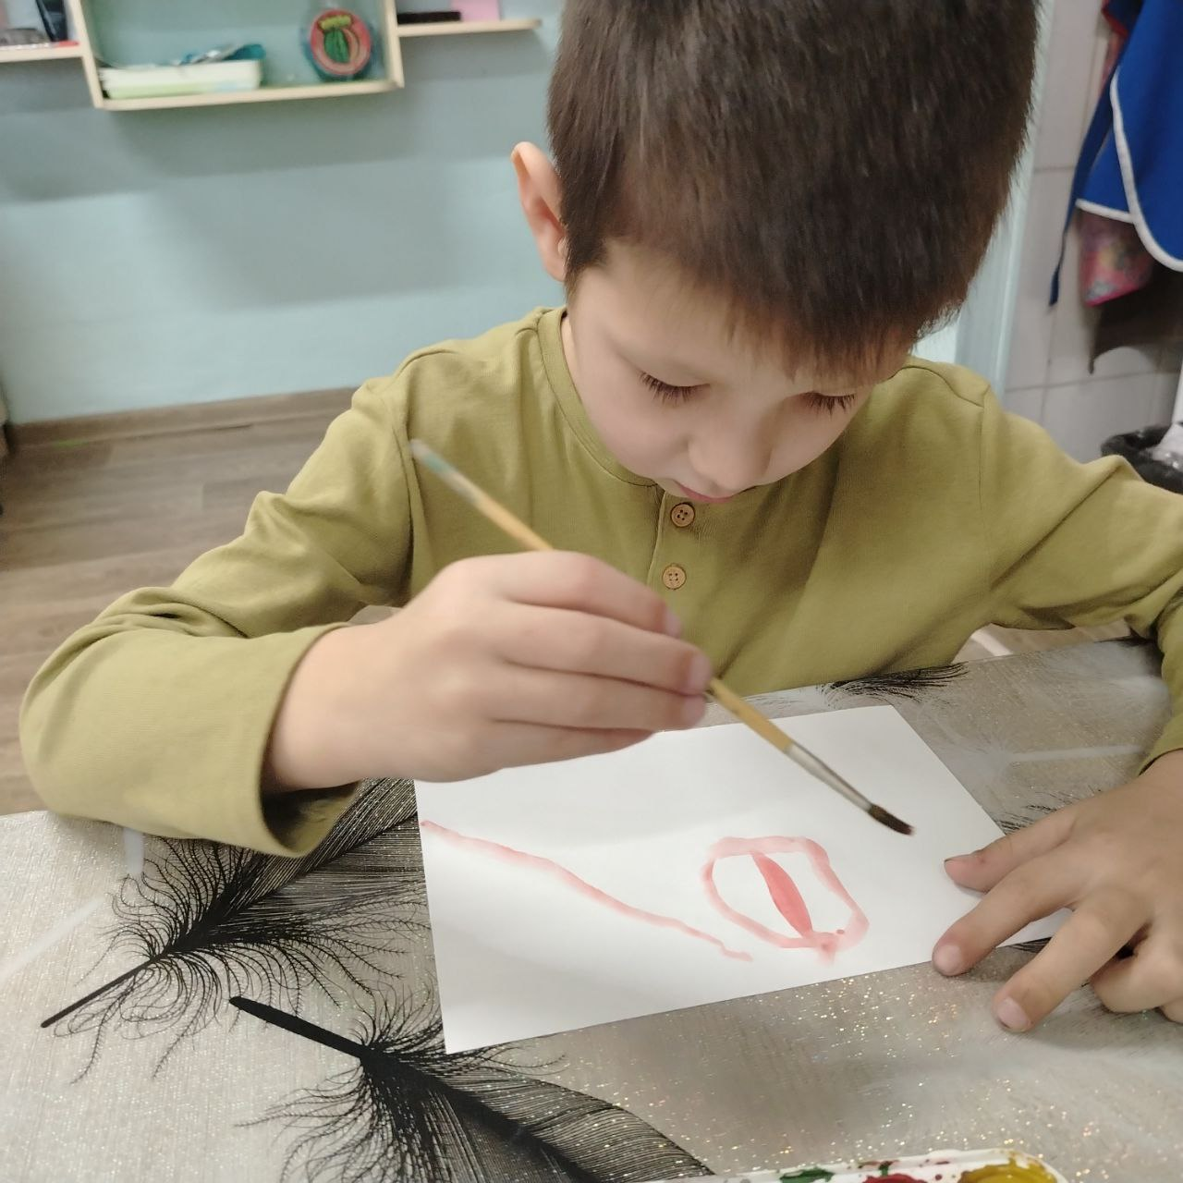

Тема: «Башня»
Цель: Развивать и совершенствовать мелкую моторику и координацию движений руки с помощью конструирования
Задачи :
1.Учить сооружать постройки из строительного материала , делать её устойчивой, используя приемы приставления и накладывания.
2.Развивать элементарное умение отражать в постройках представление о конструкторе .
3.Воспитывать интерес к конструированию, бережное отношение к конструктору.
4.Развивать мелкую моторику.
